Скрины даны для настройки модема D-Link DSL-2540U, но в принцыпе у всех одно и тоже, пароль может быть еще 1234, или как у калисто…..бррр…. не запомнитьсразу но можно поискать в и-нете).

Шаг0. Погдатовка . Настроим сетевую карту компа в диапазон модема
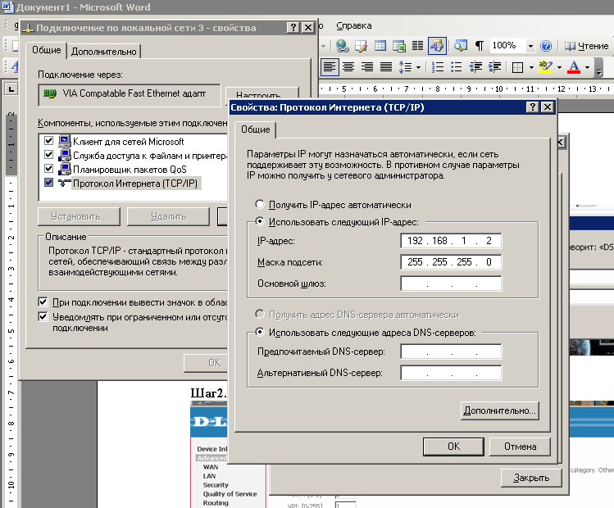

Шаг1. Входим в модем через веб-интерфейс http://192.168.1.1
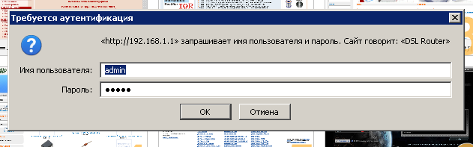
Логин и пароль по умолчанию- admin

Шаг2. Выбираем Advanced Setup -> Wan
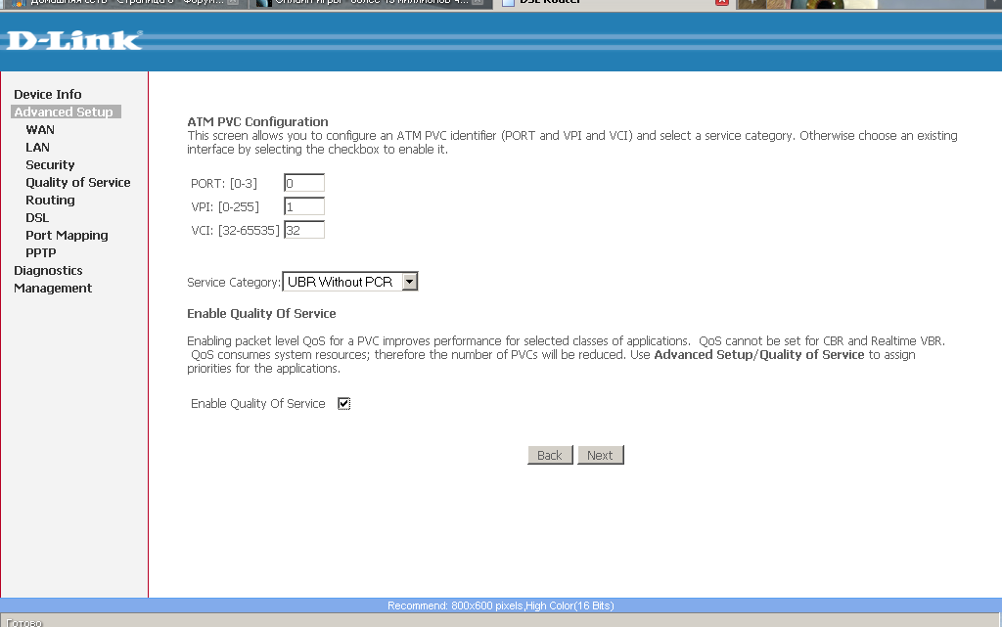
Здесь устанавливаем номера калов приема-передачи (уточнить у провайдера) жмем далее

Шаг3. Выбираем тип подключения
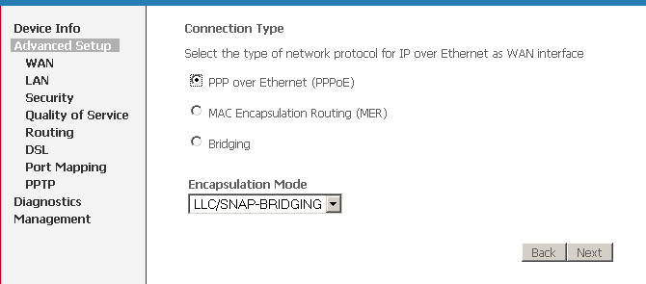
Жмем далее

Шаг 4.Вводим даные пользователя (логин и пароль у провайдера) а также метод ауттентификации ( метод ауттентификации также у провайдера хотя можно попробовать и на авто зависит от того-же провайдера)
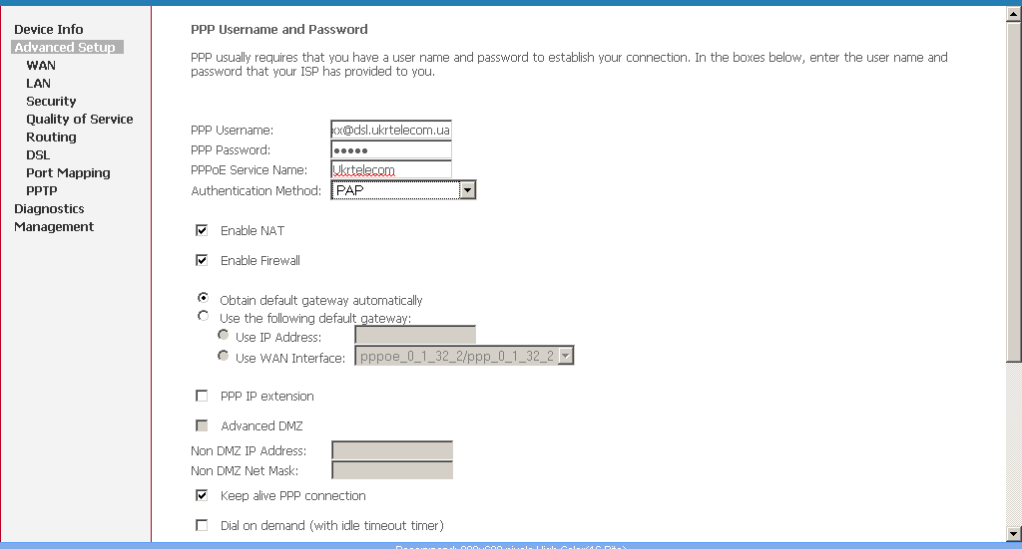
Незабываем проверить чтобы был включен NAT и желательно(для Вашей безопасности Frewal)

Шаг5. Оставляем все как есть (разрешаем только-что созданное WAN подключение)
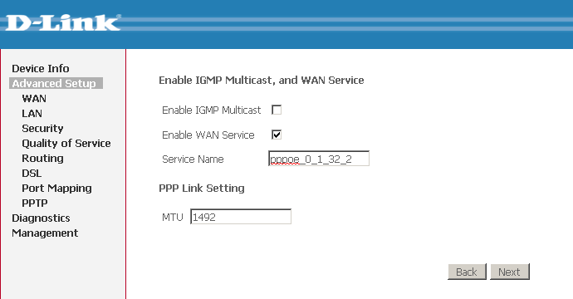

Шаг6. перепроверяем и сохраняем настройки
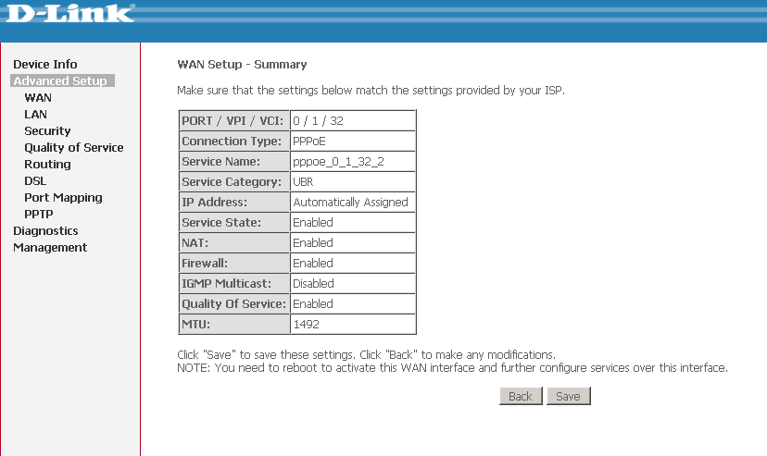

Шаг7. Настраиваем сеть и DHCP сервер
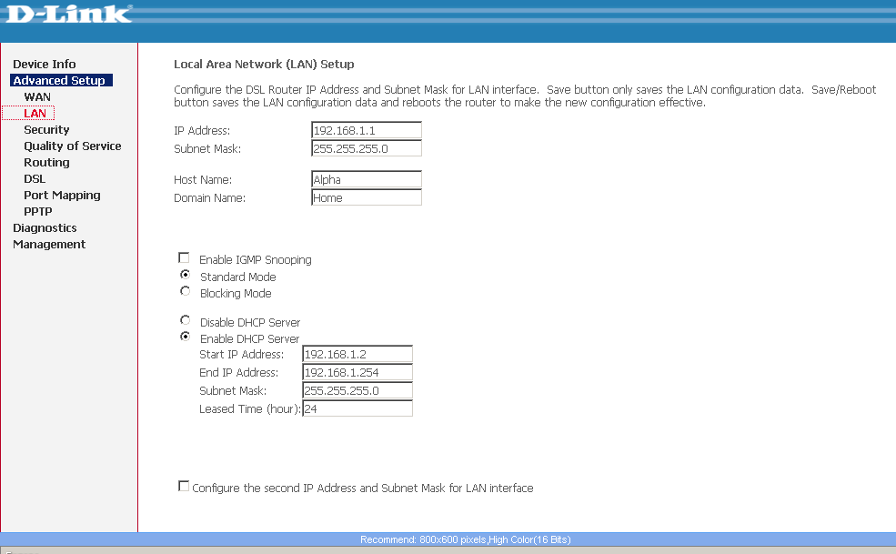

Сохраняем все и перезагружаемся ).

Да и самое главное незабываем поменять пароль админа, ну и остальных учетных записей если они есть. Иначе будем лакомым кусочком. ))).

И на последок если подняли DHCP сервер то сетевую карту переводим с ручного режима настройки на автоматичесский
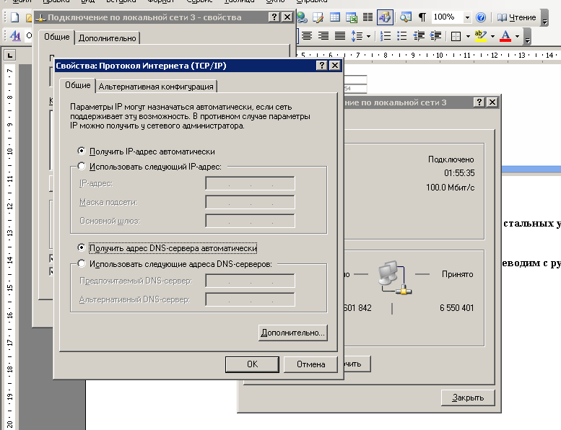
Если нет , то прописываем адресс шлюза и DNS сервера
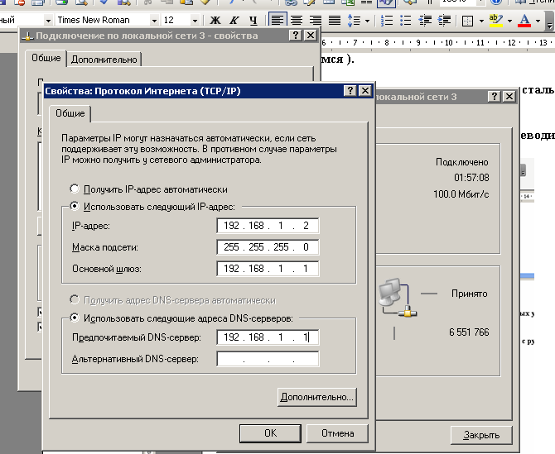и соответствующим образом настраиваем другую машину только с другим IP адрессом. 192.168.1.ххх

И так модем перезагрузился и принял наши новые настройки:
1- с нетерпением ждем попытки синхронизации модема со стойкой DSL - радостное мигание светодиода с название DSL, или WAN. При успешном подключении к стойке светодиод загорится ровным светом.
2- переводим свой взгляд на светодиод с именем «Internet» или иной картинкой символизирующей всемирную паутину(если он есть). Он может загореться сначала крассным светом (не страшно), и когда он зеленый – это означает что модем успешно подключился к интернету.
3- набираем в браузере http://mail.ru , или любой другой рабочий адресс, и радуемся успешному выходу в интернет. Если-же неудача то опять возвращаемся к настройкам модема и проверяем все еще раз. (И ни в коем случае не запускаем никаких других подключений на компе, Интернет в локальную сеть нам дает модем)

